ALCALDÍA DISTRITAL DE BARRANQUILLA

MANUAL DE AUDITORÍA INTERNA DE GESTIÓN

GERENCIA DE CONTROL INTERNO DE GESTIÓN

2023

TABLA DE CONTENIDO

INTRODUCCIÓN

CAPÍTULO 1
CONTEXTO NORMATIVO DE LA AUDITORÍA INTERNA

CAPÍTULO 2
EL CONTROL INTERNO

CAPITULO 3
SISTEMA DE CONTROL INTERNO EN LA ALCALDÍA DISTRITAL DE BARRANQUILLA

CAPITULO 4
LA ACTIVIDAD DE AUDITORÍA INTERNA EN LA ALCALDÍA DISTRITAL DE BARRANQUILLA

CAPITULO 5
MAPA DE ASEGURAMIENTO

CAPITULO 4
ORIENTACIONES PARA LA FORMULACIÓN DEL PLAN ANUAL DE AUDITORÍA DE LA ALCALDÍA DISTRITAL DE BARRANQUILLA

INTRODUCCIÓN

CAPÍTULO 1

CONTEXTO NORMATIVO DE LA AUDITORÍA INTERNA

1.1 Normatividad general

Estas son las principales normas que regulan el Control Interno en Colombia

NORMA | DESCRIPCIÓN | ARTÍCUL0
Decreto Nacional 019 de 2012 | “Por el cual se dictan normas para suprimir o reformar regulaciones, procedimientos y trámites innecesarios existentes en la Administración Pública”. | 230, 231
Decreto Nacional 984 de 2012 | “Por el cual se modifica el artículo 22 del Decreto 1737 de 1998”. | Todo el articulado.
Ley 1753 de 2015 | “Por la cual se expide el Plan Nacional de Desarrollo 2014 – 2018 ‘Todos por un nuevo país’ “. | 133
Decreto Nacional 1068 de 2015 | “Por medio del cual se expide el Decreto Único Reglamentario del Sector Hacienda y Crédito Público”. | 2.3.3.3.29, 2.3.3.5.1.2, 2.5.6.5, 2.6.1.3.2, 2.6.4.4, 2.7.1.4.2, 2.8.1.7.9, 2.8.4.3.1.4, 2.8.4.8.2, 2.8.5.12, 2.8.5.17, 2.9.1.1.10, 2.9.1.2.12, 2.11.7.1.2.
Decreto Nacional 1069 de 2015 | “Por medio del cual se expide el Decreto Único Reglamentario del Sector Justicia y del Derecho”. | 1.1.3.1, 2.2.3.4.1.6, 2.2.3.4.1.14, 2.2.4.3.1.2.3, 2.2.4.3.1.2.12
Decreto Nacional 1080 de 2015 | “Por medio del cual se expide el Decreto Reglamentario Único del Sector Cultura”. | 2.8.2.1.8, 2.8.2.1.15, 2.8.2.5.11, 2.8.8.3.6, 2.8.8.4.6, 2.8.8.5.6.
Decreto Nacional 1081 de 2015 | “Por medio del cual se expide el Decreto Reglamentario Único del Sector Presidencia de la República”. | 2.1.4.1, 2.1.4.2, 2.1.4.3, 2.1.4.6, 2.1.4.9.
Decreto Nacional 1082 de 2015 | “Por medio del cual se expide el Decreto Único Reglamentario del Sector Administrativo de Planeación Nacional”. | 2.2.4.2.4.2, 2.2.4.6.12, 2.2.4.6.18, 2.2.4.8.9, 2.2.4.8.10, 2.2.4.10.8.
Decreto Nacional 1083 de 2015 | “Por medio del cual se expide el Decreto Único Reglamentario del Sector de Función Pública”. | 1.1.1.1, 2.1.1.1, 2.2.2.2.1, 2.2.5.1.1, 2.2.5.1.2, 2.2.8.1.3, 2.2.13.1.11, 2.2.14.1.3, 2.2.17.7, 2.2.18.1.5, 2.2.18.5.3, 2.2.21.1.1, 2.2.21.1.2, 2.2.21.1.3, 2.2.21.1.4, 2.2.21.1.5, 2.2.21.1.6, 2.2.21.1.7, 2.2.21.2.1, 2.2.21.2.2, 2.2.21.2.3, 2.2.21.2.4, 2.2.21.2.5, 2.2.21.3.1, 2.2.21.3.2, 2.2.21.3.4, 2.2.21.3.5, 2.2.21.3.6, 2.2.21.3.7, 2.2.21.3.9, 2.2.21.3.11, 2.2.21.3.12, 2.2.21.3.13, 2.2.21.3.14, 2.2.21.4.1, 2.2.21.4.2, 2.2.21.4.3, 2.2.21.4.4, 2.2.21.4.5, 12.2.21.4.6, 2.2.21.4.7, 2.2.21.4.8, 2.2.21.4.9, 2.2.21.5.2, 2.2.21.5.3, 2.2.21.5.4, 2.2.21.5.5, 2.2.21.7.1, 2.2.21.7.2, 2.2.21.7.3, 2.2.21.7.4, 2.2.21.8.1, 2.2.21.8.2, 2.2.21.8.3, 2.2.21.8.4, 2.2.21.8.5, 2.2.21.8.6, 2.2.21.8.7, 2.2.22.1.3, 2.2.22.2.1, 2.2.22.3.1, 2.2.22.3.4, 2.2.22.3.8, 2.2.23.1, 2.2.23.2, 2.2.23.3.  (Articulado conexo).
Decreto Nacional 124 de 2016 | “Por el cual se sustituye el Título 4 de la Parte 1 del Libro 2 del Decreto 1081 de 2015, relativo al ‘Plan Anticorrupción y de Atención al Ciudadano’ “. | 1
Decreto Nacional 1167 de 2016 | “Por el cual se modifican y se suprimen algunas disposiciones del Decreto 1069 de 2015, Decreto Único Reglamentario del Sector Justicia y del Derecho”. | 2 y 3
Decreto Nacional 1499 de 2017 | “Por medio del cual se modifica el Decreto 1083 de 2015, Decreto de Gestión establecido en el artículo 133 de la Ley 1753 de 2015 Único Reglamentario del Sector Función Pública, en lo relacionado con el Sistema”. | Todo el articulado.
Decreto Nacional 648 de 2017 | “Por el cual se modifica y adiciona el Decreto 1083 de 2015 Reglamentario Único del Sector de la Función Pública”. | 4 a 17
Ley 1952 de 2019 | “Por medio de la cual se expide el Código General Disciplinario, se deroga la Ley 734 de 2002 y algunas disposiciones de la Ley 1474 de 2011 relacionadas con el Derecho Disciplinario”. | 38 y 93.
Decreto Nacional 338 de 2019 | “Por el cual se modifica el Decreto 1083 de 2015, Único Reglamentario del Sector de Función Pública en lo relacionado con el Sistema de Control Interno y se crea la Red Anticorrupción”. | Todo el articulado.
Decreto Nacional 1605 de 2019 | “Por el cual se corrige un yerro en el Decreto 338 de 2019 ‘Por el cual se modifica el Decreto 1083 de 2015, Único Reglamentario del Sector de Función Pública en lo relacionado con el Sistema de Control Interno y se crea la Red Anticorrupción’ “. | Todo el articulado
Decreto Nacional 2106 de 2019 | “Por el cual se dictan normas para simplificar, suprimir y reformar trámites, procesos y procedimientos innecesarios existentes en la administración pública”. | 156
Decreto Nacional 403 de 2020 | “Por el cual se dictan normas para la correcta implementación del Acto Legislativo 04 de 2019 y el fortalecimiento del control fiscal”. | 14, 16, 45, 51, 57, 61, 62, 63, 68, 76, 149, 150, 151.
Decreto Nacional 989 de 2020 | "Por el cual adiciona el capítulo 8 al título 21 de la Parte 2 del Libro 2 del Decreto 1083 de 2015, en lo relacionado con las competencias y requisitos específicos para el empleo de jefe de oficina, asesor, coordinador o auditor de control interno o quien haga sus veces en las entidades de la Rama Ejecutiva del orden nacional y territorial". | Todo el articulado.

1.2 Normatividad específica

La estructura regulatoria de la actividad de auditoría interna está conformada por preceptos generalmente de carácter jurídico, como el Modelo Integrado de Planeación y Gestión en adelante MIPG, el Modelo Estándar de Control Interno en adelante – MECI y otros específicos para la Alcaldía Distrital de Barranquilla.

1.2.1 Modelo Integrado de Planeación y Gestión- MIPG

NORMA | DESCRIPCIÓN | ARTÍCULO
Ley 489 de 1998 | “Por la cual se dictan normas sobre la organización y funcionamiento de las entidades del Orden Nacional, se expiden las disposiciones, principios y reglas generales para el ejercicio de las atribuciones previstas en los numerales 15 y 16 del artículo 189 de la Constitución Política y se dictan otras disposiciones”. | 15, 16, 17, 19, 20, 21, 22.
Decreto Nacional 1083 de 2015 | “Por medio del cual se expide el Decreto Único Reglamentario del Sector de Función Pública”. 2.2.22.2.1, 2.2.22.3.1, 2.2.22.3.4, 2.2.22.3.8, 2.2.23.1, 2.2.23.2, 2.2.23.3, 2.2.22.1.1, 2.2.22.1.2, 2.2.22.1.3, 2.2.22.1.4, 2.2.22.1.5, 2.2.22.2.1, 2.2.22.3.1, 2.2.22.3.2, 2.2.22.3.3, 2.2.22.3.4, 2.2.22.3.5, 2.2.22.3.6, 2.2.22.3.7, 2.2.22.3.8, 2.2.22.3.9, 22.3.15, 2.2.23.1, 2.2.23.2, 2.2.23.4., 2.2.22.3.10, 2.2.22.3.11, 2.22.3.13, 2.2.22.3.14, 2 | Artículos anexos.
Decreto Nacional 1499 de 2017 | “Por medio del cual se modifica el Decreto 1083 de 2015, Decreto Único Reglamentario del Sector Función Pública, en lo relacionado con el Sistema de Gestión establecido en el artículo 133 de la Ley 1753 de 2015”. | 1 y 2
Decreto 0173 de 2021 | “Por el cual se modifica el Comité Institucional de Gestión y Desempeño Institucional, creado mediante el Decreto 1499 de 2017”. | Todo el articulado.
Manual Operativo del Modelo Integrado de Planeación y Gestión del DAFP, Versión 4. Marzo de 2021. | “Brinda los elementos fundamentales para que las entidades públicas implementen el Modelo de manera adecuada y fácil, ya que contempla los aspectos generales que se deben tener en cuenta para cada una de las políticas de gestión y desempeño, su marco normativo, su ámbito de aplicación, sus propósitos, sus lineamientos generales y los criterios diferenciales para aplicar en las entidades territoriales”. | Todo el contenido.

1.2.2. Modelo Estándar de Control Interno - MECI

NORMA | DESCRIPCIÓN | ARTÍCULO
Ley 1474 de 2011 | “Por la cual se dictan normas orientadas a fortalecer los mecanismos de prevención, investigación y sanción de actos de corrupción y la efectividad del control de la gestión pública”. | 129
Decreto Nacional 1083 de 2015 | “Por medio del cual se expide el Decreto Único Reglamentario del Sector de Función Pública”. | 2.2.21.1.5, 2.2.21.1.6, 2.2.23.1, 2.2.23.2, 2.2.23.3.
Decreto Nacional 1499 de 2017 | “Por medio del cual se modifica el Decreto 1083 de 2015, Decreto Único Reglamentario del Sector Función Pública, en lo relacionado con el Sistema de Gestión establecido en el artículo 133 de la Ley 1753 de 2015”. | 2
Decreto Nacional 648 de 2017 | “Por el cual se modifica y adiciona el Decreto 1083 de 2015 Reglamentario Único del Sector de la Función Pública”. | 4
Manual Operativo del Modelo Integrado de Planeación y Gestión del DAFP, Versión 4. Marzo de 2021 | “Brinda los elementos fundamentales para que las entidades públicas implementen el Modelo de manera adecuada y fácil, ya que contempla los aspectos generales que se deben tener en cuenta para cada una de las políticas de gestión y desempeño, su marco normativo, su ámbito de aplicación, sus propósitos, sus lineamientos generales y los criterios diferenciales para aplicar en las entidades territoriales”. | Todo el contenido (en especial la Dimensión 7).

1.2.3 Sistema de Control Interno del Distrito de Barranquilla

Decreto 0172 de 2021 | “Por el cual se modifica el Comité Institucional de Coordinación de Control Interno, creado mediante el Decreto 1499 de 2017”. | Todo el articulado.

CAPÍTULO 2

EL CONTROL INTERNO

2.1 ¿Qué es el Control Interno?

Existen diversos enfoques de control interno en el mundo, en términos generales tanto para el sector público como para el privado, se concibe como un proceso transversal estructurado desde la alta dirección para asegurar razonablemente el cumplimiento de los objetivos y metas institucionales.

Enfoques: COSO, en su informe Control Interno - Marco Integrado, actualizado en 2013, define el Control Interno como:

“El Control Interno es un proceso llevado a cabo por el consejo de administración, la dirección y el resto del personal de una organización, diseñado con el objeto de proporcionar un grado de aseguramiento razonable para la consecución de los objetivos relativos a las operaciones, a la información y al cumplimiento.”

“El Sistema de Control Interno permite que la dirección oriente sus esfuerzos en la consecución de los objetivos operativos y desempeño financieros de la organización, mientras opera de acuerdo con los límites establecidos en la legislación aplicable y minimiza sorpresas que puedan surgir. El Control Interno permite que una organización gestione con mayor eficacia los cambios que se produzcan dentro del entorno económico y competitivo, la dirección de la organización, así como sus prioridades y modelos de negocio cambiantes.”

El Instituto Canadiense de Contadores Certificados (CICA por sus siglas en inglés) formuló en 1995 el modelo de Control Interno conocido como COCO. Define el control Interno como:

“Un proceso llevado a cabo por la junta directiva, la administración y todo el personal, mediante el cual se ejecutan las acciones necesarias para proporcionar un aseguramiento razonable con respecto al logro de los objetivos organizacionales, a saber: eficacia y eficiencia en las operaciones, confiabilidad de los reportes financieros – internos y externos – y cumplimiento de leyes, reglamentaciones y políticas internas.”

Modelo de Control Interno Cadbury.UK Cadbury Committee. De origen inglés, se enfoca en la gestión de control financiero, en las políticas de gobierno, código de ética y en las sociedades.

Por su parte, la Ley 87 de 1993 en el artículo 1 estableció:

“Se entiende por Control Interno el sistema integrado por el esquema de organización y el conjunto de los planes, métodos, principios, normas, procedimientos y mecanismos de verificación y evaluación adoptados por una entidad, con el fin de procurar que todas las actividades, operaciones y actuaciones, así como la administración de la información y los recursos, se realicen de acuerdo con las normas constitucionales y legales vigentes dentro de las políticas trazadas por la dirección y en atención a las metas u objetivos previstos.
El ejercicio de Control Interno debe consultar los principios de igualdad, moralidad, eficiencia, economía, celeridad, imparcialidad, publicidad y valoración de costos ambientales. En consecuencia, deberá concebirse y organizarse de tal manera que su ejercicio sea intrínseco al desarrollo de las funciones de todos los cargos existentes en la entidad, y en particular de las asignadas a aquellos que tengan responsabilidad del mando.

Parágrafo -El Control Interno se expresará a través de las políticas aprobadas por los niveles de dirección y administración de las respectivas entidades y se cumplirá en toda la escala de estructura administrativa, mediante la elaboración y aplicación de técnicas de dirección, verificación y evaluación de regulaciones administrativas, de manuales de funciones y procedimientos, de sistemas de información y de programas de selección, inducción y capacitación de personal.”

En Colombia el Departamento Administrativo de la Función Pública en adelante – DAFP-- tiene a cargo la formulación, instrumentalización, difusión, asesoría y evaluación de políticas públicas relativas a la modernización del Estado colombiano y al Buen Gobierno, señala en la Guía de auditoría interna basada en riesgos para entidades públicas (versión 4, julio de 2020) que:

“El control debe ser entendido como una función administrativa esencial, que busca dar sostenimiento a largo plazo a las organizaciones, ya que permite dentro de ciertos márgenes de tolerancia garantizar el cumplimiento de los objetivos trazados en todos los niveles organizacionales.”

Resalta el DAFP:
“El proceso de control incluye dentro sus etapas, la de medición, considerando que es necesaria la verificación, regulación y comparación con estándares, a fin de establecer los ajustes requeridos para el logro de las metas trazadas.”

Clasificación de los controles y sus tipologías según el DAFP:

Gráfico No. 1
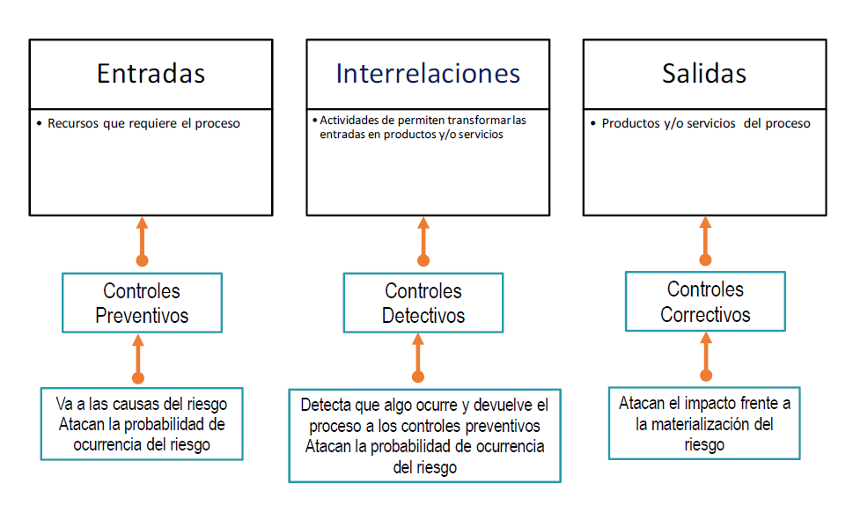

Fuente: Guía para la administración del riesgo y el diseño de controles en entidades públicas, v5. DAFP. p. 44

Estos pueden ser manuales o automáticos.

2.2 Características del Control Interno

El Control Interno debe poseer unas características mínimas y esenciales para garantizar razonablemente que, contribuirá de forma efectiva al logro de los objetivos de la organización.

Con base en una revisión integral a los modelos COSO y COCO, tomados como referentes conceptuales para este manual y la Ley 87 de 1993, se presentan a continuación una serie de características o atributos que podrían considerarse fundamentales:
- Se enfoca principalmente en el logro de objetivos referentes a: operaciones (eficacia y eficiencia), información (confiabilidad de los reportes internos y externos) y cumplimiento (leyes, reglamentaciones y políticas internas).
- Es un sistema a través del cual se ordena un conjunto de actividades de control para contribuir al cumplimiento de los objetivos de la organización.
- Es ejecutado por las personas que hacen parte de la organización en todos los niveles, a través de la operación y aplicación de las políticas, planes, métodos, principios, normas, procedimientos y mecanismos de verificación y evaluación adoptados por ella.
- Brinda un aseguramiento razonable, más no una garantía absoluta, a la Alta Dirección en relación con el cumplimiento de los objetivos y metas de la organización.
- Es flexible en tanto se puede adaptar y aplicar a cualquier organización, independientemente de su tipo y estructura.
- Forma parte integrante de los sistemas contables, financieros, de planeación, de información y operacionales de la organización.
- Corresponde a la máxima autoridad del organismo o entidad la responsabilidad de establecer, mantener y perfeccionar el Sistema de Control Interno, el cual debe ser adecuado a la naturaleza, estructura y misión de la organización.
- En cada área de la organización, el funcionario encargado de dirigirla es responsable por el Control Interno ante su jefe inmediato de acuerdo con los niveles de autoridad establecidos en cada entidad.
- La Unidad de Control Interno o quien haga sus veces en la organización es la encargada de evaluar en forma independiente el Sistema de Control Interno y proponer al representante legal del respectivo organismo las recomendaciones para mejorarlo.
- Todas las transacciones deberán registrarse en forma exacta, veraz y oportuna de forma tal que permita preparar informes operativos, administrativos y financieros.

Los modelos de Control Interno presentan limitaciones que deberán considerarse durante la definición, diseño e implementación del sistema en la organización.

Estas limitaciones conllevan a que el aseguramiento brindado para el cumplimiento de los objetivos institucionales u organizacionales sea en términos razonables y no

en forma absoluta. Es función de la auditoría interna o de la actividad de auditoría evaluar permanentemente el sistema con el fin de determinar su operatividad y eficacia y motivar las acciones correctivas o de mejora que sean necesarias para lograr el mejor desempeño del sistema.

Entre las principales limitaciones del control interno se destacan las siguientes:

- Riesgos emergentes que, por su naturaleza o factores generadores sea imposible anticipar o pronosticar.
- Establecimiento de objetivos estratégicos y organizacionales inadecuados (excesivamente ambiciosos o poco realistas) que hacen que el sistema de control interno se vea limitado para brindar el debido aseguramiento.
- Fallas asociadas a las personas que hacen parte o tienen alguna responsabilidad en el sistema de control interno en la organización, entre las que se pueden nombrar las siguientes:

→Errores en el diseño y en la ejecución de las actividades propias de los procesos de control.

→ Deficiencias en la aplicación de principios tales como el debido cuidado profesional y la debida diligencia.

→ Elusión, colusión, connivencia, conflicto de intereses y demás prácticas asociadas a la ética profesional de las personas.

2.3 Modelos internacionales de Control Interno

En la conceptualización y estructuración de los modelos de control, participan mayoritariamente representantes de asociaciones profesionales de contadores, expertos financieros y auditores internos, quienes desde sus respectivas áreas del conocimiento efectúan contribuciones que buscan, estructurar modelos de control interno efectivos.

Algunos de estos modelos pueden ser adoptados en su integralidad, independientemente de las características y naturaleza de las entidades, públicas o privadas, también pueden ser tomados como referentes para orientar el diseño y desarrollo de modelos propios, a partir de adaptaciones que se efectúen para ajustarlos a las particularidades y condiciones propias de operación de la organización.

A pesar de su enfoque integral como marco de control, la cultura y las dinámicas del sector público exigen adaptabilidad y no adopciones mecánicas.

Se han desarrollado también marcos de control interno, orientados exclusivamente hacia las Tecnologías de Información – TI -, entre los que se destaca COBIT (propuesto por ISACA) enfocado en la orientación y los medios para construir y mantener un sistema de gobierno que se ajuste mejor a los principales estándares, marcos y regulaciones, ayudando a la creación de un sistema de gobernanza ágil.

En la figura 2, se presentan algunos modelos y lineamientos regulatorios de control interno desarrollados en diferentes países.

Figura 2 – Modelos y lineamientos regulatorios de Control Interno desarrollados en diferentes países.

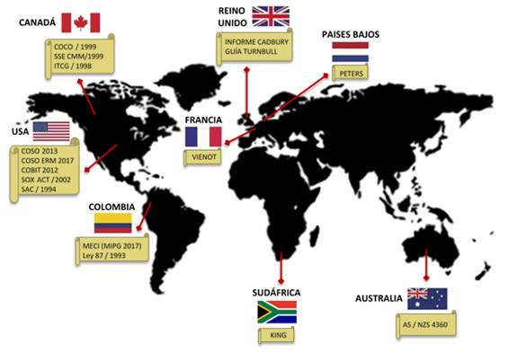

2.4 El Modelo COSO

El modelo COSO en su versión Control Interno (COSO 2013), se ha constituido en uno de los modelos de mayor influencia y, tal vez, el que cuenta con mejor aceptación a nivel mundial. COSO es el referente principal en Colombia para la formulación del Modelo Estándar de Control Interno – MECI desde su versión inicial (año 2005) hasta la fecha.

2.4.1 Generalidades

COSO conceptualiza el control interno como un proceso dinámico, reiterativo y estructurado, llevado a cabo por el Consejo de Administración, la Dirección y demás personas dentro de la organización, en el que se interrelacionan una serie de componentes - cinco en total - y elementos, y que se orienta hacia la consecución de tres categorías de objetivos, a saber: operacionales (eficacia y eficiencia de las operaciones de la organización), de información (financiera y no financiera interna y externa) y de cumplimiento (de leyes y regulaciones). En este proceso, las políticas y las medidas para su implementación (procedimientos) se constituyen en controles.

Establece COSO la existencia de una relación directa entre los objetivos de la organización, la estructura de ésta y los componentes del Control Interno, y cada uno de estos componentes es aplicable a cada una de las tres categorías de objetivos, tal relación se puede representar en forma de cubo.

2.4.2 Componentes

El Modelo se encuentra estructurado en cinco componentes aplicables a cualquier organización y debe operar de forma integrada para garantizar la efectividad del Sistema de Control Interno, para brindar seguridad razonable al Consejo y la Alta Dirección en relación con la consecución de los objetivos de la organización.

Figura 3 – Componentes del Control Interno según COSO, Control Interno – Marco Integrado, COSO 2013.

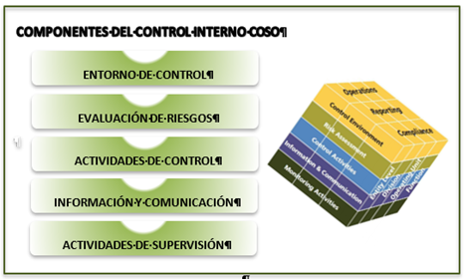
Fuente: Marco COSO.

Síntesis de los componentes

Entorno de control
Es el conjunto de normas, procesos y estructuras que constituyen la base sobre la cual llevar a cabo el Sistema de Control Interno de la organización. El Consejo y la Alta Dirección son quienes establecen el “Tone at the top” (tono en la parte superior) con respecto a la importancia del Control Interno y las normas de conducta esperables.

Evaluación de riesgos
La evaluación de riesgos implica un proceso dinámico y repetitivo para identificar y analizar los riesgos asociados a la consecución de los objetivos de la organización, constituyendo así la base para determinar cómo se deben gestionar dichos riesgos.

La alta dirección deberá considerar los posibles cambios que, se puedan generar en el entorno interno y externo que, puedan impedir su capacidad para lograr los objetivos.

Actividades de control
Son las acciones establecidas a través de políticas y procedimientos que contribuyen a garantizar que se lleven a cabo las instrucciones de la Dirección para mitigar los riesgos que incidan en la consecución de los objetivos. Las actividades de control se llevan a efecto en los niveles de la organización, en las diferentes etapas de los procesos de negocio y sobre el entorno tecnológico.

Información y comunicación
La información es necesaria para que la organización pueda llevar a cabo sus responsabilidades de Control Interno en aras de conseguir sus objetivos. La comunicación
ocurre tanto interna como externamente y proporciona a la organización la información requerida para llevar a cabo los controles necesarios en su día a día. La comunicación permite a las personas comprender sus responsabilidades dentro del Sistema de Control Interno y su importancia con respecto a la consecución de los objetivos.

Actividades de supervisión
Las evaluaciones continuas, las evaluaciones separadas o una combinación de ambas se emplean para determinar si cada uno de los cinco componentes del Sistema de Control Interno, incluidos los controles para cumplir los principios de cada componente, están presentes y funcionan adecuadamente. Los hallazgos se evalúan y las deficiencias se comunican de forma oportuna, al tiempo que los asuntos más graves se reportan al Despacho del Alcalde y al Consejo de Gobierno.

2.4.3 Principios

COSO formula diecisiete (17) principios asociados a los componentes del Control Interno. Estos principios constituyen los conceptos fundamentales y son aplicables a los objetivos enmarcados en cada una de las tres categorías establecidas. Enfatiza COSO que, estos componentes y principios constituyen requisitos indispensables para la efectividad del Sistema de Control Interno, y que estos últimos son significativamente influyentes en el funcionamiento de los componentes.

En la siguiente figura se muestran los principios y la forma en la que COSO los asocia a cada uno de los cinco componentes:

Figura 4 – Principios del Control Interno según COSO. 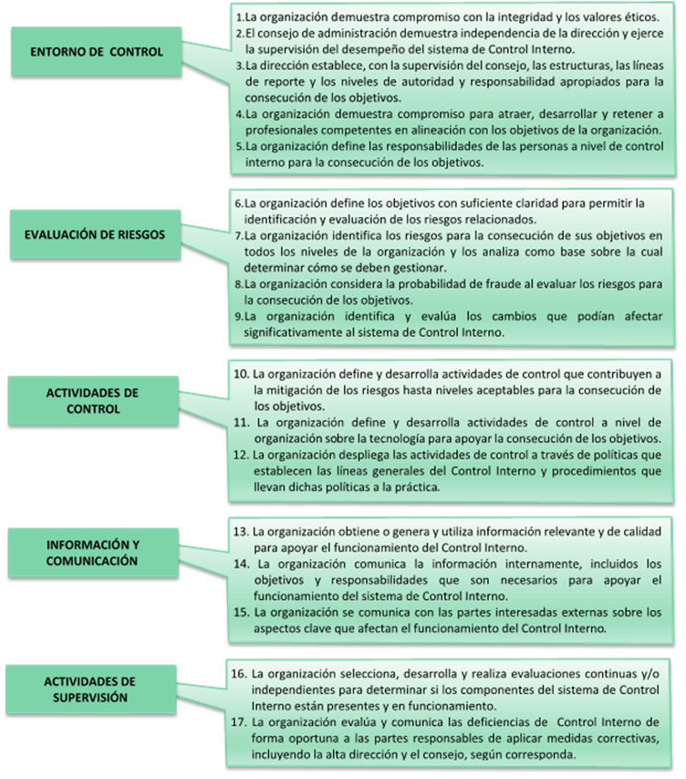
Fuente: Control Interno – Marco Integrado, COSO 2013

2.5 El Modelo de las Tres Líneas de Defensa

Características del Modelo de las tres Líneas de Defensa, emitido por ECIIA/ FERMA en 2011 y adoptado formalmente en 2013 por el Instituto de Auditores Internos (IIA) como un esquema de asignación de roles y responsabilidades frente al Control Interno en los diferentes niveles de una organización, adaptado por el DAFP y actualizado en por el IAA en 2020 con el nombre del Modelo de las Tres Líneas del IIA, bajo el enfoque de principios, roles y relaciones en el marco de la estructura, responsabilidades, supervisión, aseguramiento, coordinación y alineación.

El modelo adoptado por el DAFP se incorporó al MECI como el esquema de las Tres Líneas de Defensa.

El Instituto de Auditores Internos (IIA) en el documento de Declaración de Posición de 2013 Las tres líneas de defensa para una efectiva gestión de riesgos y control discrimina la gestión de riesgos dentro de una organización en tres niveles, a saber:
- Nivel correspondiente a las actividades donde se originan (y gestionan) los riesgos.
- Nivel en el que se supervisan los riesgos.
- Nivel en el que se llevan a cabo las actividades de aseguramiento independiente.

El primer nivel, denominado Primera Línea de Defensa, está conformado por todas y cada una de las gerencias operativas presentes en la organización, y su responsabilidad frente a la gestión de riesgos, donde se gestionan con la identificación y evaluación, implementación y mantenimiento de controles efectivos, especialmente políticas y procedimientos, en las operaciones del día a día, y emprender acciones para subsanar deficiencias encontradas en los controles una vez implementados.

Las gerencias operativas supervisan que, los miembros de sus equipos de trabajo ejecuten los controles permanentes en sus actividades diarias, la Primera Línea de Defensa reporta a la Alta Dirección.

La Segunda Línea de Defensa debe asegurar que la Primera Línea de Defensa está adecuadamente diseñada e implementada y que opere según lo previsto, a través de actividades tales como:
- Verificación de la implementación de prácticas efectivas de gestión de riesgos por parte de las gerencias operativas.
- Monitoreo de riesgos específicos, tales como los asociados al objetivo de cumplimiento de leyes y regulaciones o al objetivo de confiabilidad en el reporte de información financiera.
La Segunda Línea de Defensa reporta a la Alta Dirección, es responsable de verificar controles con alcance institucional y de emitir políticas y asesorar a la Primera línea de defensa.

La Tercera Línea de Defensa, corresponde a la Gerencia de Control Interno a través de la función de aseguramiento a la gestión efectiva de los procesos de Gestión de riesgos, control y gobierno. Se rige por el Decreto Acordal No. 0801 de 2020, por medio del cual se adopta la Estructura Orgánica de la Administración Central del Distrito Especial, Industrial y Portuario de Barranquilla.

Esta Línea presenta dos diferencias fundamentales con relación a las anteriores: la primera tiene que ver con el nivel de reporte, pues mientras las dos primeras Líneas reportan únicamente a la Alta Dirección, la Gerencia de Control Interno lo hace también al Comité Institucional de Coordinación de Control Interno y al Consejo de Gobierno.

La segunda diferencia, es su independencia en la organización, su rol es de evaluador independiente del control a los controles, mientras que, las Líneas uno y dos, su rol está en la gestión y el autocontrol. Este modelo contempla otros proveedores de aseguramiento, auditores, reguladores y otros entes externos de Control.

Modelo de las Tres Líneas de Defensa del IIA adoptado en 2013

Figura 5 – Modelo de las Tres Líneas de Defensa.
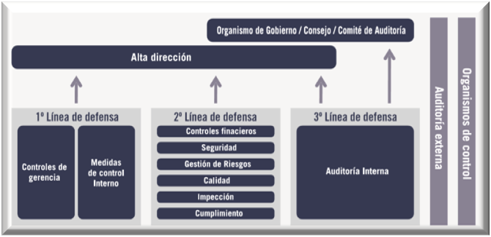

Este modelo fue cuestionado por la división de los roles en la defensa, lo ideal es un enfoque más proactivo entre las líneas, situación que conllevó a su modificación en el 2020.

2.6 MECI en el marco de MIPG para el sector público colombiano

2.6.1 Modelo Integrado de Planeación y Gestión – MIPG.

Generalidades

El MIPG integra en un solo sistema de gestión los diferentes sistemas de desarrollo administrativo existentes, propicia que los procesos en la entidad sean más sencillos y eficientes articulándose con el sistema de control interno.

MIPG consolida con atención de las características particulares de cada ente territorial, todos los componentes necesarios para que las entidades públicas lleven a cabo su gestión con eficiencia y transparencia, en el marco de la legalidad e integridad, y con el propósito de garantizar los derechos y obtener la satisfacción de las necesidades de los ciudadanos, para que esto redunde en la construcción de valor público.

MIPG se articula con el sistema de control Interno, en atención a su rango constitucional y su función pública por ello no se integra, se articula, es transversal en la gestión y desempeño de las entidades, es un sistema diseñado para asegurar razonablemente que las entidades cumplan sus propósitos. La articulación de MIPG y MECI se logró a través de la actualización de la estructura del MECI, convirtiéndose en la 7ª Dimensión de MIPG.

Figura 6 – Articulación de los sistemas de Gestión y de Control Interno.
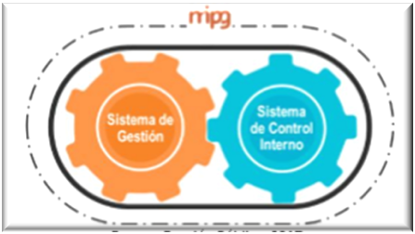
Fuente: Función Pública, 2020

La versión actualizada de MIPG se adoptó mediante el Decreto Nacional 1083 de 2015, modificado por el Decreto Nacional 1499 de 2017, con el propósito de lograr el funcionamiento del Sistema de Gestión y su articulación con el Sistema de Control Interno.

Definición

El artículo 1 del Decreto Nacional 1499 de 2017 define el Modelo Integrado de Planeación y Gestión – MIPG como “un marco de referencia para dirigir, planear, ejecutar, hacer seguimiento, evaluar y controlar la gestión de las entidades y organismos públicos, con el fin de generar resultados que atiendan los planes de desarrollo y resuelvan las necesidades y problemas de los ciudadanos, con integridad y calidad en el servicio”.

Objetivos

El Decreto Nacional 1499 de 2017, art 1. Establece los siguientes objetivos:
- Fortalecer el liderazgo y el talento humano bajo los principios de integridad y legalidad, como motores de la generación de resultados de las entidades públicas.

- Agilizar, simplificar y flexibilizar la operación de las entidades para la generación de bienes y servicios que resuelvan efectivamente las necesidades de los ciudadanos.

- Desarrollar una cultura organizacional fundamentada en la información, el control y la evaluación, para la toma de decisiones y la mejora continua.

- Facilitar y promover la efectiva participación ciudadana en la planeación, gestión y evaluación de las entidades públicas.

- Promover la coordinación entre entidades públicas para mejorar su gestión y desempeño.

Modo de operación

MIPG opera a través de la implementación de 7 dimensiones, cada una de las cuales funciona de manera articulada, se conectan a través de 18 políticas de gestión y desempeño institucional permitiendo la implementación del modelo.

Figura 7 – Mapa de procesos de la Alcaldía Distrital de Barranquilla.



Se recomienda remitirse al micrositio web creado por el DAFP, para una mejor comprensión del sistema, enlace https://www.funcionpublica.gov.co/web/MIPG.

2.6.2 MECI en el sector público colombiano

Es el modelo mediante el cual se implementa el Sistema de Control Interno (previsto en la Ley 87 de 1993 y en la Ley 489 de 1998).

En el Manual Operativo del Modelo Integrado de Planeación y Gestión – MIPG se señala que el objetivo del MECI es proporcionar una estructura de control de la gestión que especifique los elementos necesarios para construir y fortalecer el Sistema de Control Interno, a través de un modelo que determine los parámetros necesarios (autogestión) para que las entidades establezcan acciones, políticas, métodos, procedimientos, mecanismos de prevención, verificación y evaluación en procura de su mejoramiento continuo (autorregulación), en la cual cada uno de los servidores de la entidad se constituyen en parte integral (autocontrol).

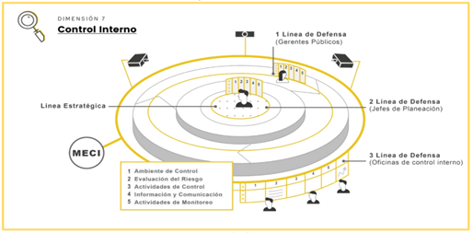

La estructura de MECI se fundamenta en:

- Esquema de responsabilidades frente al Control Interno, conformado por las denominadas “Líneas de Defensa”.
- Una estructura de control integrada por cinco componentes basada en el esquema de COSO/INTOSAI.

En las Líneas de Defensa se establecen responsabilidades en relación con la gestión de riesgos y controles en diferentes áreas y niveles de la entidad.

Como se puede ver en las figuras 8 y 9, este esquema está compuesto por cuatro líneas, la primera de ellas se refiere a los controles del día a día ejecutados por el equipo de trabajo y los controles de gerencia ejecutados por el jefe del área, la segunda a cargo de los jefes de Planeación, así como por los coordinadores de equipos de trabajo – comités de riesgos – áreas de riesgos – comités de contratación – áreas financieras – áreas de TIC – entre otros.

La tercera a cargo de las Oficinas de Control Interno y una línea denominada Estratégica, a cargo de la Alta Dirección y el CICCI.

Componentes MECI:





EVALUACIÓN DEL RIESGO
Proceso dinámico e interactivo que le permite a la entidad identificar, evaluar y gestionar aquellos eventos, tanto internos como externos, que puedan afectar o impedir el logro de sus objetivos institucionales.

ACTIVIDADES DE CONTROL
Acciones determinadas por la entidad, generalmente expresadas a través de políticas de operación, procesos y procedimientos, que contribuyen al desarrollo de las directrices impartidas por la Alta Dirección frente al logro de los objetivos.
AMBIENTE DE CONTROL
Conjunto de directrices y condiciones mínimas que brinda la Alta Dirección de las organizaciones con el fin de implementar y fortalecer su Sistema de Control Interno.
ACTIVIDADES DE MONITOREO
Busca que la entidad haga seguimiento oportuno al estado de la gestión de los riesgos y los controles. Esto se puede llevar a cabo a partir de dos tipos de evaluación: concurrente o autoevaluación y evaluación independiente.
INFORMACIÓN Y COMUNICACIÓN
La información sirve como base para conocer el estado de los controles, así como para conocer el avance de la gestión de la entidad. La comunicación permite que los servidores públicos comprendan sus roles y responsabilidades, y sirve como medio para la rendición de cuentas.

CAPÍTULO 3
SISTEMA DE CONTROL INTERNO EN LA ALCALDÍA DISTRITAL DE BARRANQUILLA

3.1 Estructura del Sistema de Control Interno en el Distrito de Barranquilla.

El sistema institucional de Control Interno en Colombia, “estará integrado por el esquema de controles de la organización, la gestión de riesgos, la administración de la información y de los recursos y por el conjunto de planes, métodos, principios, normas, procedimientos, y mecanismos de verificación y evaluación adoptados por la entidad, dentro de las políticas trazadas por la dirección y en atención a las metas, resultados u objetivos de la entidad.”

- El Distrito de Barranquilla a través Decreto Distrital No. 0172 de 2021, modifica el Comité Institucional de Coordinación de Control Interno de la Alcaldía Distrital de Barranquilla, creado mediante Decreto Distrital No. 0294 de 2018, y estructura el Sistema de Control Interno.

Artículo 4. Principios de la Función Administrativa Municipal.

“(…) La Administración municipal tendrá un control interno que se ejercerá en los términos que señale la ley”.

Artículo 79. Control Interno.

“El control interno de las dependencias del nivel central y de las entidades descentralizadas será ejercido en los términos de los artículos 209 y 269 de la Constitución Política, las Leyes 87 de 1993, 489 de 1998, 1474 de 2011 y el Decreto Ley 19 de 2012, y las demás normas que lo reglamenten, modifiquen o sustituyan. El direccionamiento y coordinación del control interno es ejercido por el Alcalde Distrital de Barranquilla, a través de la Gerencia de Control Interno de Gestión en el nivel central, y del directivo que tenga esta responsabilidad asignada en cada una de las entidades descentralizadas.

La aplicación de los métodos y procedimientos para ejercer el control interno, al igual que la calidad, eficiencia y eficacia de este, también será responsabilidad de las directivas de cada una de las distintas dependencias centrales y de las dependencias internas de las entidades descentralizadas.
La evaluación independiente del Sistema de Control Interno será responsabilidad de la Gerencia de Control Interno de la Alcaldía Distrital de Barranquilla.

En este marco, el Sistema Control Interno de Gestión del Distrito de Barranquilla, adoptó la definición de Control Interno de la Ley 87 de1993, en consecuencia, todo lo relacionado con el Modelo Integrado de Planeación y Gestión MIPG, y para el caso el énfasis en la dimensión 7 de Control Interno.

Se destaca en el MIPG el “Esquema de las Líneas de Defensa” (ver Capítulo 2), la entidad definió roles y responsabilidades frente al Control Interno en cada una de ellas.

Línea de defensa del Distrito de Barranquilla

Línea Estratégica
Conformada por la Alta Dirección, que está integrada por el Alcalde Distrital, Secretarios de Despacho, Gerentes, Jefes de Oficina, Asesores, el Comité Institucional de Coordinación de Control Interno y el Comité Institucional de Gestión y Desempeño.
1ª línea de defensa | 2ª línea de defensa | 3ª línea de defensa
Conformada por:  Líderes de procesos con sus respectivos equipos de trabajo (incluye servidores públicos que desempeñen otros cargos y contratistas) | Conformada por:  Alta y media gerencia, esto es, jefes de planeación o quienes hagan sus veces, coordinadores de equipos de trabajo, comités de riesgos (donde existan), Comité de Contratación, áreas financieras, áreas de TIC, entre otros, que generen lineamientos o información para el aseguramiento de la operación. | A cargo de la Gerencia de Control Interno de Gestión

Aspectos claves y responsabilidades de las Líneas de Defensa frente al Control Interno en el Distrito de Barranquilla, se pueden consultar en el Decreto No. 0172 de 2021, que modifica el Sistema de Control Interno y el Decreto Acordar No. 0801 de 2020, le atribuye funciones a la Gerencia de Control Interno de Gestión de la Alcaldía Distrital de Barranquilla, en el manual de gestión de riesgos institucional y en los protocolos que para el efecto se encuentran en Solución.

3.1.1 Estructura administrativa y de gobierno de la Alcaldía Distrital de Barranquilla

En el Capítulo 2 de este Manual, COSO postula en su modelo de Control Interno la existencia de una relación directa entre los objetivos de una organización, su estructura organizacional y los componentes del Sistema de Control Interno. Este capítulo aborda la estructura administrativa y de gobierno, conceptos fundamentales del Control Interno, para el despliegue de sus componentes.

La estructura administrativa u organizacional hace alusión al “conjunto de dependencias y sus funciones, las cuales deben responder a los propósitos institucionales en términos de eficacia, eficiencia y efectividad para la prestación de los servicios por parte de las entidades, logrando la satisfacción de las necesidades de la comunidad” DAFP. Mientras que, la estructura de gobierno refiere al cómo se dirige, controla y rinde cuentas en desarrollo de la estrategia y el logro de los objetivos de la organización, en el marco de la estructura administrativa.

Es posible que, ambos conceptos se superpongan o se integren en determinados momentos.

El Distrito de Barranquilla como ente territorial, hace parte de la división política administrativa del Estado colombiano, con autonomía política, fiscal y administrativa, dentro de los límites que le señale la Constitución y la ley. Tendrá a su cargo las funciones que le señala el artículo 6 de la Ley 1551 de 2012 y las demás normas que la reglamenten, modifiquen o sustituyan. Según la Ley 617 de 2000, el Distrito de Barranquilla se clasifica en categoría especial y ciudad capital.

El Distrito y sus autoridades locales se rigen por la Constitución Política y la Ley 136 de 1994, y demás normas vigentes en la materia. La competencia para modificar la estructura administrativa orgánica (creación, fusión o supresión de dependencias o entidades) le corresponde al Concejo Distrital y al alcalde cuando este lo faculta, conforme con lo consagrado en el artículo 313 de la Constitución Política. Es así como mediante Decreto Acordal No. 0801, del 7 de diciembre de 2020, se adopta la Estructura Orgánica de la Administración Central del Distrito Especial, Industrial y Portuario de Barranquilla.

(Figura 11) Estructura Orgánica de la Administración Central del Distrito de Barranquilla

3.2 Roles de la Gerencia de Control Interno de Gestión de la Alcaldía de Barranquilla de acuerdo con el MECI

El artículo 2.2.21.5.3 del Decreto Nacional 1083 de 2015 (modificado por el artículo 17 del Decreto Nacional 648 de 2017) establece lo siguiente:

“De las Oficinas de Control Interno. Las Unidades u Oficinas de Control Interno o quien haga sus veces desarrollarán su labor a través de los siguientes roles: liderazgo estratégico, enfoque hacia la prevención, evaluación de la gestión del riesgo, evaluación y seguimiento, relación con entes externos de control.

El Departamento Administrativo de la Función Pública determinará los lineamientos para el desarrollo de los citados roles”.

En cumplimiento de esto último, el DAFP desarrolló la Guía rol de las Unidades u Oficinas de Control Interno, auditoría interna o quien haga sus veces (diciembre de 2018) en la que describe cada uno de estos roles e incorpora el MIPP.

Figura 12. Roles actividad de Auditoría Interna

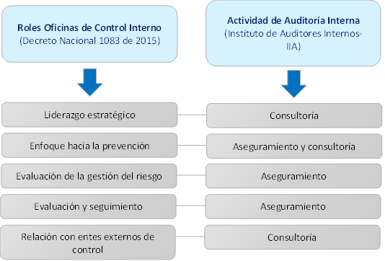

3.3 Rol de la Auditoría Interna en el marco del Sistema Integral de Gestión, en adelante SIG, del Distrito de Barranquilla

Estructura administrativa y funciones

En la Estructura de la Alcaldía Distrital de Barranquilla, la Gerencia de Control Interno de Gestión es una dependencia adscrita al Despacho del alcalde que tiene como responsabilidad medir y evaluar la eficiencia, eficacia y economía de los controles establecidos en la Administración Distrital a nivel central y descentralizado, asesorando a la Alta Dirección en la continuidad del proceso administrativo a través de la evaluación independiente y asegurando la reevaluación de los planes establecidos y la introducción de los correctivos necesarios para el cumplimiento de las metas u objetivos previstos en la Entidad (Decreto Acordal No. 0801 de 2020).

Las funciones de la Gerencia de Control Interno distrital están definidas en el artículo 31 del Decreto Acordal 0801 de 2020. Funciones:
- Proporcionar soporte estratégico a la alta dirección para la toma de decisiones que conlleven al desarrollo y fortalecimiento institucional, mediante el acompañamiento en la formulación de políticas, planes, programas y proyectos, de conformidad con las normas vigentes y las directrices nacionales e internacionales aplicables.
- Asesorar y acompañar a la entidad en la gestión de sus procesos con un enfoque integral hacia la prevención, mediante la formulación de recomendaciones y la ejecución de acciones de fomento a la cultura del control, que impulsen la mejora continua del quehacer institucional en el Distrito de Barranquilla.
- Actuar como interlocutor entre la Administración Distrital y los entes externos de control, facilitando la comunicación y el flujo de información con dichos organismos, bajo los criterios de oportunidad, integralidad y pertinencia.
- Asesorar, acompañar, evaluar y hacer seguimiento a la gestión integral del riesgo de la entidad, de conformidad con la política adoptada por el Distrito de Barranquilla para tal fin y en el marco de las normas legales y técnicas vigentes y aplicables.
- Evaluar y hacer seguimiento, de manera independiente, a la efectividad del Sistema de Control Interno y los resultados alcanzados por la Entidad, aplicando la normatividad vigente para el ejercicio profesional de la auditoría interna y aportando recomendaciones y sugerencias que contribuyan al fortalecimiento de la gestión y el desempeño institucional.

- Las demás que en el marco de sus competencias se deriven de los planes, programas y proyectos a su cargo y que le sean asignadas por autoridad competente.
Figura 17. Estructura Administrativa de la Gerencia de Control Interno de Gestión
Del Distrito de Barranquilla. (ver páginas de la 19 a la 23, del Decreto Acordal 0801 de 2020).

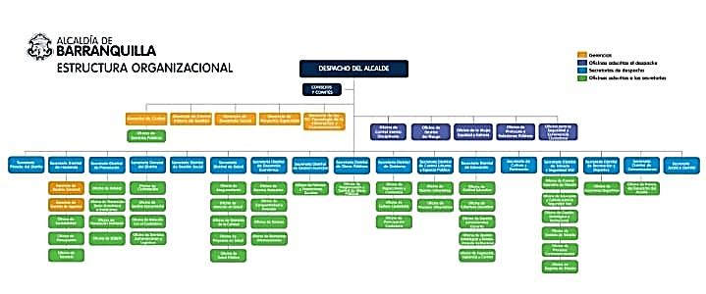

Gráfico

La Actividad de Auditoría Interna en el Distrito de Barranquilla

La actividad de auditoría interna de la Alcaldía de Barranquilla está definida como “una actividad independiente y objetiva de aseguramiento y consulta concebida para agregar valor y mejorar las operaciones de la Entidad. Ayuda al Distrito a cumplir sus objetivos aportando un enfoque sistemático y disciplinado para evaluar y mejorar la eficacia de los procesos de gestión de riesgos, control y gobierno, a través de servicios de aseguramiento y consultoría”. (Estatuto de Auditoría Interna de la Alcaldía de Barranquilla, adoptado en acta Nro 002-2023 del comité CICCI).

Tiene como Misión “mejorar y proteger el valor de la organización proporcionando aseguramiento, asesoría y análisis basado en riesgos”. (Estatuto de Auditoría Interna de la Alcaldía de Barranquilla).

Atendiendo lo establecido en el MIPP y las normas vigentes, la actividad de auditoría interna del Distrito de Barranquilla adoptó e implementó, entre otros, los siguientes instrumentos, definidos en el capítulo 4 del presente manual:

- Estatuto de Auditoría Interna
- Código de Ética del Auditor Interno

- Carta de representación
- Declaración de independencia y conflicto de interés

La actividad de auditoría presta servicios de aseguramiento y consultoría, con el propósito de proveer una evaluación independiente a los procesos de gestión de riesgos, control y gobierno de la entidad, a través de auditorías basadas en riesgos y auditorías reglamentarias.

La consultoría se realiza a través de actividades de asesoría a las dependencias distritales, cuya naturaleza y alcance es acordado con el solicitante.

La evaluación independiente hace parte del proceso de Evaluación Independiente, este proceso tiene como objetivo “Evaluar de manera independiente, objetiva y sistemática la efectividad del Sistema de Control Interno y el Sistema Integrado de Gestión, mediante la aplicación de instrumentos, métodos de autoevaluación institucional y evaluación independiente, para agregar valor a la gestión de la entidad, orientar el fortalecimiento organizacional y contribuir al cumplimiento de los objetivos y metas definidas”.

Este proceso se encuentra documentado con (procedimientos, documentos específicos, indicadores, formatos, riesgos, entre otros) en el aplicativo ISOLUCION, plataforma que soporta la documentación del SGC del Distrito.

3.4 Comité Institucional de Coordinación de Control Interno en el Distrito de Barranquilla- CICCI nivel central

Es la instancia a través de la cual se ejerce el direccionamiento y coordinación del control interno en la Administración Distrital, comité creado y conformado atendiendo el artículo 2.2.21.1.5 del Decreto Nacional 1083 de 2015 (el cual fue adicionado por el artículo 4 del Decreto Nacional 648 de 2017), como órgano asesor y decisorio en los temas de Control Interno del nivel central. La Gerencia de Control Interno del Distrito de Barranquilla, participa con voz pero sin voto.

El Comité se creó según Decreto 0172 de 2021, es presidido por el alcalde y en ausencia de éste su delegado; el direccionamiento y coordinación del control interno es ejercido por el alcalde distrital, a través de la Gerencia de Control Interno de Gestión en el nivel central, la secretaría Técnica es ejercida por el Gerente de Control Interno de la Gerencia de Control Interno, por mandato legal.

3.5 Medición y Evaluación del Sistema de Control Interno

El nivel de eficacia del control interno en el Distrito de Barranquilla es evaluado por la Gerencia de Control Interno como tercera línea de defensa, para el efecto aplica las metodologías desarrolladas por el DAFP para la medición de avances en la Política de Control Interno y demás políticas del MIPG, por su carácter transversal en la gestión.

Anualmente se aplica el instrumento de recolección de información denominado Formulario Único de Reporte y Avance de Gestión – FURAG con alcance de auto evaluación de segunda línea de defensa y la auditoría interna verifica las evidencias que soportan las respuestas emitidas y ejecuta la evaluación independiente de la dimensión 7.

Adicionalmente, realiza dos (2) evaluaciones semestrales denominadas evaluación independiente del sistema de Control Interno, las cuales se publican en la página web de la entidad, según formato definido por el DAFP.

En el micrositio web de MIPG del Departamento Administrativo de la Función Pública, se podrán consultar los instructivos elaborados por esa entidad que, contienen los lineamientos para interpretar las diferentes gráficas generadas con los resultados del desempeño y avances del Distrito Especial de Barranquilla en relación con la implementación de MECI.

CAPÍTULO 4
LA ACTIVIDAD DE AUDITORÍA INTERNA EN LA ALCALDÍA DISTRITAL DE BARRANQUILLA

4.1 Instrumentos de auditoría

La naturaleza de los servicios de aseguramiento y consultoría proporcionados a la organización, están definidos en los instrumentos de auditoría; en el Distrito de Barranquilla; la auditoría interna cuenta con los siguientes instrumentos:

4.1.1 El Estatuto de Auditoría Interna (Norma 1000 – 1000 A1 – 1000 C1)

Documento formal que define el propósito, la autoridad y responsabilidad de la actividad de auditoría interna en el Distrito Especial de Barranquilla. Autoriza el acceso a todos los registros, al personal y a los recursos para la ejecución de los trabajos de auditoría. El Estatuto de Auditoría desarrolla los siguientes temas de las normas sobre atributos de la auditoría interna:

- Propósito y misión
- Autoridad
- Independencia y objetividad
- Alcance de las actividades de auditoría interna

- Responsabilidad

El Estatuto de auditoría en su versión 3 fue modificado a través de acta de sesión Nro 002-2023 del comité CICCI, que podrá ser consultado en el software de gestión de la calidad ISOLUCION.

4.1.2 El Código de Ética del Auditor Interno (Norma 1010)

Es un documento que recoge los principios y reglas de conducta, con el propósito de promover la cultura ética en la auditoría interna, al cual debe adherirse los auditores internos del Distrito de Barranquilla para cumplir con el MIPP y generar confianza en el ejercicio del aseguramiento objetivo sobre la gestión de los procesos de gobierno, riesgos y controles.

Los principios que deben aplicar y cumplir los auditores internos de la Gerencia de Control Interno de Gestión del Distrito Especial de Barranquilla son:

- Integridad
- Objetividad
- Confidencialidad
- Competencia

El Código de Ética del Auditor Interno fue adoptado mediante acta de sesión del 1 de agosto de 2019 del comité CICCI; no modifica ni reemplaza el Código de Integridad del Distrito.

4.1.3 Declaración de Independencia y conflicto de interés

La independencia es la libertad de condicionamientos que amenazan la capacidad de la actividad de auditoría interna de llevar a cabo las responsabilidades de la actividad de auditoría interna de forma neutral.

El conflicto de intereses es una situación en la cual un auditor interno, que ocupa un puesto de confianza, tiene un interés personal o profesional en competencia con otros intereses. Tales intereses en competencia pueden hacerle difícil el cumplimiento imparcial de sus tareas. Puede existir un conflicto de intereses aun cuando no se produzcan actos inadecuados o no éticos. Un conflicto de intereses puede crear una apariencia de deshonestidad que puede socavar la confianza en el auditor interno, la actividad de auditoría interna y la profesión. Un conflicto de intereses podría menoscabar la capacidad de un individuo de desempeñar sus tareas y responsabilidades con objetividad.

Con el fin de evitar cualquier conflicto de interés y lograr el grado de independencia necesario para cumplir eficazmente las responsabilidades de la actividad del auditor interno a nivel individual, la Gerencia de Control Interno de Gestión documentó un formato EC-EC-F-049 - Declaración de independencia y conflicto de interés, el cual

firman todos los auditores internos al momento de la asignación de los trabajos de auditoría interna, indicando que no concurren amenazas potenciales o que no tienen conocimiento de ninguna amenaza potencial conocida.

4.1.4 Carta de representación

En el marco de las buenas prácticas en materia de auditoría interna, se incorporó la carta de representación definida en el Decreto 648 de 2017, por tratarse de uno de los instrumentos para la actividad de la auditoría interna, en tanto permite garantizar que durante el proceso de auditoría, el auditado se comprometa a entregar la información requerida previamente en los plazos señalados, con la calidad, consistencia e integridad requeridas para que la Gerencia de Control Interno de Gestión pueda evaluar y tener un pronunciamiento objetivo sobre la unidad auditable.

Esta carta se suscribe al momento de realizar la reunión de apertura de cada auditoría, así mismo, debe está dirigida al Gerente de Control Interno de Gestión y firmada por el líder del proceso auditado.

En la carta de compromiso se describe la naturaleza y alcance del trabajo, la responsabilidad del auditor y la fecha en que se entregará el informe final, información que se formaliza con el representante legal o el líder del proceso. Esta carta de compromiso ayuda a mejorar la comunicación entre el auditor y el auditado, en tanto le da a conocer de antemano los temas que serán objeto de auditoría y el tiempo de duración, entre otros aspectos que puede incluir para mejorar la ejecución posterior del proceso auditor.

CAPÍTULO 5
MAPA DE ASEGURAMIENTO

La Alcaldía Distrital de Barranquilla en aras de proteger la eficiencia de los recursos públicos y la entrega de bienes y servicios de calidad a los grupos de valor e interés, reconoce la importancia del Sistema de Control Interno y en fortalecimiento de este la implementación del Modelo de las Tres Líneas, con el fin de minimizar la duplicación de esfuerzos en la gestión del riesgo optimizando la cobertura del aseguramiento.

El mapa de aseguramiento se orienta a identificar y coordinar a los proveedores de aseguramiento internos, externos, y a establecer el nivel de confianza por la tercera línea de defensa; para mejorar el foco en los riesgos relevantes y disminuir la fatiga de auditoría en ciertas unidades auditables de primera línea o segunda línea según sea el caso.

El mapa de aseguramiento contribuye a observar brechas en el aseguramiento, para mejorar la gestión de riesgos y controles.

5.1 Diseño

Para la formulación del mapa de aseguramiento, la Secretaria Distrital de Planeación aplicó la metodología propuesta por el Departamento Administrativo de la Función Pública, la cual considera los siguientes aspectos:

- Los aspectos claves de éxito para el logro de la estrategia.
- Los factores de riesgos o riesgos inherentes a los factores clave de éxito.
- Los criterios determinantes para establecer si es o no una segunda línea de defensa.
- Los objetivos de control vinculados a la segunda línea.
- Criterios de evaluación para determinar el nivel de confianza desde la auditoría interna.

5.2 Nivel de confianza en los proveedores de aseguramiento

La evaluación del nivel de confianza es exclusiva de la Gerencia de Control Interno de Gestión, como tercera línea de defensa, quien determina si puede o no coordinar actividades con aquellos proveedores internos y externos de aseguramiento de segunda línea que obtengan un nivel de confianza alto para formular un plan de auditoría combinado, el cual permitirá definir si la auditoría se dirige a la primera línea o a la segunda línea en sus unidades auditables priorizadas.

CRITERIOS EVALUADORES DE LA FUNCIÓN DE ASEGURAMIENTO
Objetivo y Alcance de la función de aseguramiento  (20%) | Metodología  (30%) | Responsable  (30%) | Comunicación de resultados  (20%) | Total

La Secretaría Distrital de Planeación presentará la metodología ante el Comité Institucional de Gestión y Desempeño y la aprobación la realizará el comité CICCI para su implementación.

El mapa de aseguramiento se difundirá y socializará en todos los niveles de la entidad, para su apropiación efectiva. La actualización del mapa de aseguramiento se realizará anualmente. Para su formulación se programarán mesas de trabajo con los proveedores internos y externos en lo posible.

CAPÍTULO 6
ORIENTACIONES PARA LA FORMULACIÓN DEL PLAN ANUAL DE AUDITORÍA DE LA ALCALDÍA DISTRITAL DE BARRANQUILLA
El Plan Anual de Auditoría Interna basado en riesgos, es un instrumento dinámico de planeación, mediante el cual se determinan las prioridades de la actividad de auditoría interna, consistente con las metas de la entidad.
Es sistemático y disciplinado, al emplear un método de trabajo en su formulación, a partir del análisis de riesgos y criterios que, pudieran impactar la estrategia y el cumplimiento de los objetivos de la entidad.
El proceso de formulación del plan anual de auditoría responde a los lineamientos establecidos por el DAFP en la guía de auditoría interna basada en riesgos para entidades públicas, que se detalla a continuación:
Ilustración xxxxx. Planeación general de auditoria basada en riesgos
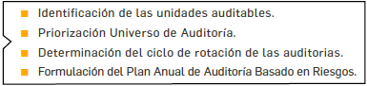 Fuente. Guía de auditoría interna basada en riesgos para entidades públicas versión 4. p. 28

6.1 Identificación de las unidades auditables.
El desarrollo de esta planificación requiere inicialmente la comprensión de las características de la entidad. Conocer la Alcaldía Distrital de Barranquilla implica comprender su naturaleza, estructura orgánica y características particulares, tal y como se orienta en los aspectos que se muestran en la siguiente ilustración.
Ilustración xxxx. Aspectos a tener en cuenta para conocer la Alcaldía Distrital de Barranquilla
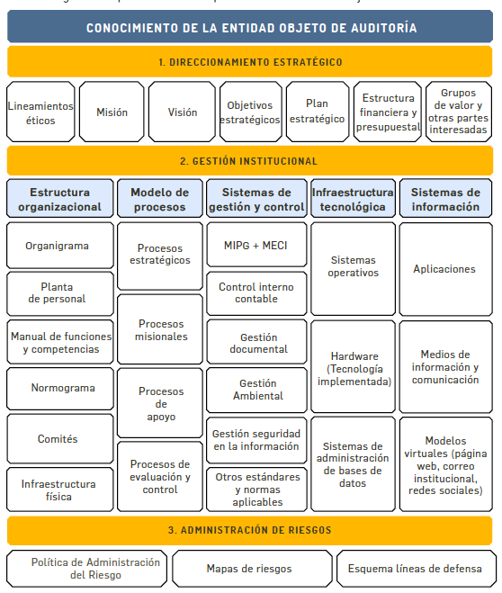

Fuente. Guía de auditoría interna basada en riesgos para entidades públicas versión 4. p. 30
Mediante el Decreto Acordal 0801 de 2020, se adoptó la estructura orgánica de la administración central del Distrito Especial, Industrial y Portuario de Barranquilla, la cual está compuesta por 17 Secretarías, 7 Gerencias y 46 Oficinas, según se evidencia en el organigrama de la entidad:

Ilustración xxxx. Organigrama Alcaldía Distrital de Barranquilla
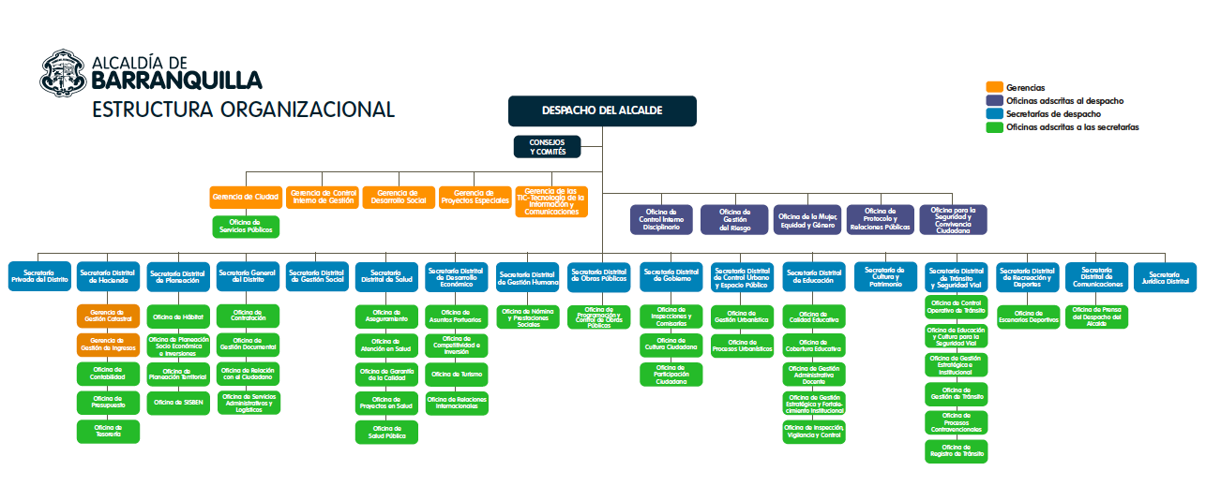
Fuente. https://www.barranquilla.gov.co/entidad/organigrama-distrital

El universo de auditoría hace referencia a la totalidad de unidades auditables, susceptibles de auditoría por la Gerencia de Control Interno de Gestión. Tales aspectos evaluables incluyen las siguientes tipologías: macroprocesos, procesos, procedimientos, sistemas de gestión bajo estándares internacionales (a ser evaluados como 3ª línea de defensa), sistemas de información, activos de seguridad de la información, unidades desconcentradas (sedes alternas), áreas funcionales, proyectos, planes, programas y aspectos de la planeación estratégica y la gestión de riesgos, entre otros.

6.2 Priorización del universo de auditorias

Una vez conformado el universo de auditor, se determinan las unidades auditables más importantes, es decir con mayor nivel de criticidad. Los criterios de priorización del universo de auditoria son reglas o condiciones asociadas a las tipologías de las unidades auditables que permiten establecer niveles de criticidad y rotación, determinando el orden en que serán auditadas en un horizonte de tiempo.

Para ello se utiliza una matriz en donde se cruzan las unidades auditables con criterios de priorización cualitativos y cuantitativos, aplicando parámetros diferenciales para establecer correlaciones con aquellas unidades auditables que no poseen los mismos atributos dentro del universo auditable.

Ilustración xxx. Criterios de priorización
Fuente. Guía de auditoría interna basada en riesgos para entidades públicas versión 4. p. 33
Riesgo Inherente:
Se consideran para el análisis los riesgos identificados en el mapa de riesgos de gestión de los procesos de la entidad. Al nivel de criticidad del riesgo, se le asigna un valor de ponderación correspondiente al 10% de un 100% del total de los criterios. La calificación para cada unidad auditable se realiza atendiendo los criterios diferenciales definidos:
Tabla xxxx. Parámetros diferenciales riesgo inherente

Fuente: Guía de auditoría interna basada en riesgos para entidades públicas versión 4. p. 35
Tiempo transcurrido desde la última auditoría:
Se verifica si la unidad auditable ha sido auditada por la auditoría interna en un periodo de tiempo de 2, 3 o más años, tiene un peso porcentual del 10% sobre el total de los criterios. La calificación para cada unidad auditable se realiza atendiendo los criterios diferenciales definidos:
Tabla xxx. Parámetros diferenciales tiempo última auditoria

Fuente: Guía de auditoría interna basada en riesgos para entidades públicas versión 4. p. 35.

Oportunidad de respuesta de PQRSD:
Se consideran para el análisis el porcentaje anual de oportunidad de respuesta a las PQRSD interpuesta a la dependencia relacionada con la unidad auditable, consolidado en reporte entregado por la Oficina de Atención al Ciudadano. A la oportunidad de respuesta de PQRSD, se le asigna un valor de ponderación correspondiente al 9% sobre el 100% del total de los criterios. La calificación para cada unidad auditable se realiza atendiendo los criterios diferenciales definidos:
Tabla xxxx. Parámetros diferenciales oportunidad respuesta PQRSD

Fuente: Guía de auditoría interna basada en riesgos para entidades públicas versión 4. p. 35.
Cantidad de objetivos estratégicos:
El plan anual de auditoría está alineado con el Plan de Desarrollo vigente, por su relación directa con los objetivos y metas estratégicas del Distrito de Barranquilla, se identifican los proyectos estratégicos y se asocian con las unidades auditables, este criterio tiene un peso del 28% sobre el 100% del total de los criterios; se califican según criterios diferenciales definidos:
Tabla xxxx. Parámetros diferenciales objetivos estratégicos

Fuente: Guía de auditoría interna basada en riesgos para entidades públicas versión 4. p. 35.
Resultados auditorías anteriores:
Se tienen en cuenta los hallazgos recurrentes identificados en diferentes auditorias, internas o externas, toda vez que es indicativo que las acciones implementadas no fueron efectivas. Este criterio tiene un peso del 13% sobre el 100% del total de los criterios; se califican según criterios diferenciales definidos:

Tabla xxx. Parámetros diferenciales resultados de auditorias

Fuente: Guía de auditoría interna basada en riesgos para entidades públicas versión 4. p. 35.
Impacto en el presupuesto:
Para este análisis se tiene en cuenta el presupuesto asignado al aspecto evaluable y su impacto frente al presupuesto general de la entidad. Al criterio se le asigna un valor de ponderación correspondiente al 30% sobre el 100% del total de los criterios. La calificación para cada unidad auditable se realiza atendiendo los criterios diferenciales definidos:
Tabla xxx. Parámetros diferenciales impacto en el presupuesto

Fuente: Guía de auditoría interna basada en riesgos para entidades públicas versión 4. p. 35.
La aplicación de los criterios descritos y la ponderación a las unidades auditables arroja una calificación que permite establecer un ranking de priorización de mayor a menor, el cual se evalúa cada año, en la medida en que su contexto es dinámico y posiblemente surgen cambios en el ambiente de control de la entidad.
Ilustración xxx. Nivel de criticidad
Fuente. Guía de auditoría interna basada en riesgos para entidades públicas versión 4. p. 37
En la planeación general de auditoría interna se consulta a la Alta Dirección sobre su interés o preocupaciones y requerimientos de auditoría o asesoría para ser abordado por la Gerencia de Control Interno de Gestión. Los requerimientos de la Alta Dirección no se ponderan, se incorporan en el Plan General de Auditoría Interna.

6.3 Determinación del ciclo de rotación de auditorias

Tomando el nivel de criticidad y el tamaño del universo de auditoría de la entidad, se establece el ciclo de rotación de las auditorías que indica la periodicidad con la que se van a auditar los aspectos evaluables de acuerdo con el nivel alcanzado y, en consecuencia, se determina la cantidad de años o vigencias que se tardará en evaluar el universo de auditoría en su totalidad.

Ilustración xxx. Ciclo de rotación de auditorias
Fuente. Guía de auditoría interna basada en riesgos para entidades públicas versión 4. p. 39

6.4 Formulación del Plan Anual de Auditorias basado en riesgos
El plan anual se formula de acuerdo con la priorización del universo de auditoría basado en riesgos y en el ciclo de rotación de auditorías, el cual debe ser presentado ante el Comité Institucional de Coordinación de Control Interno para su aprobación.
Ahora bien, dado que el plan anual hace referencia a la planeación general para la Oficina de Control Interno, se incluyen en este aquellos componentes o capítulos que den cuenta de cada uno de los roles definidos en el Decreto 648 de 2017, así como aquellos trabajos establecidos por regulación externa, por ejemplo, los informes de ley que se encuentran bajo la responsabilidad de la dependencia.

Manual operativo de MIPG (marzo de 2021): https://www.funcionpublica.gov.co/documents/28587410/38139874/2021-03-23_Manual_operativo_mipg_4V_consolidado.pdf/2c42c0a2-d097-b9e3-1c96-5482a90302ad?t=1619467195249.
Committee of Sponsoring Organizations of the Treadway Commission (Comité de Organizaciones Patrocinadoras de la Comisión Treadway).
Control Interno – Marco Integrado, COSO (Jersey City, NJ: Instituto Estadounidense de Contadores Públicos Certificados, 2013. Disponible en COSO.org).
Criteria of control committee (COCO)
“Por la cual se establecen normas para el ejercicio del Control Interno en las entidades y organismos del Estado y se dictan otras disposiciones.”
Guía para la administración del riesgo, versión 5.
Control Objectives for Information and Related Technology (Objetivos de Control para la Información y Tecnologías Relacionadas).
Information Systems Audit and Control Association (Asociación de Sistemas de Información de Auditoría y Control).
ECIIA - European Confederation of Institutes of Internal Auditing (Confederación Europea de Institutos de Auditoría Interna). FERMA – Federation of European Risk Management Associations (Federación de asociaciones europeas para la gestión del riesgo).
Documento y declaración de Posición: Las tres líneas de defensa para una efectiva gestión de riesgos y control (Altamonte Springs, FL: The Institute of Internal Auditors Inc. enero de 2013).
Marco Internacional para la Práctica Profesional de la Auditoría Interna del Instituto de Auditores Internos (IIA).
“Por medio del cual se expide el Decreto Único Reglamentario del Sector de Función Pública”.
“Por medio del cual se modifica el Decreto 1083 de 2015, Decreto Único Reglamentario del Sector Función Pública, en lo relacionado con el Sistema de Gestión establecido en el artículo 133 de la Ley 1753 de 2015.
Versión 3, diciembre de 2019. Departamento Administrativo de la Función Pública.
Manual Operativo del Modelo Integrado de Planeación y Gestión – MIPG, versión 3. diciembre de 2019. Departamento Administrativo de la Función Pública.
Decreto 648 de 2017, Art.8
Committee of Sponsoring Organizations of the Treadway Commission (Comité de Organizaciones Patrocinadoras de la Comisión Treadway).
Control Interno – Marco Integrado, COSO (Jersey City, NJ: Instituto Estadounidense de Contadores Públicos Certificados, 2013. Disponible en COSO.org).
“Por la cual se dictan normas para modernizar la organización y el funcionamiento de los municipios”.
“Por la cual se reforma parcialmente la Ley 136 de 1994, el Decreto Extraordinario 1222 de 1986, se adiciona la Ley Orgánica de Presupuesto, el Decreto 1421 de 1993, se dictan otras normas tendientes a fortalecer la descentralización, y se dictan normas para la racionalización del gasto público nacional”.
“Por la cual se dictan normas tendientes a modernizar la organización y el funcionamiento de los municipios”.
“Por el cual se modifica y adiciona el Decreto 1083 de 2015, Reglamentario Único del Sector de la Función Pública”.
“Las entidades que hacen parte del ámbito de aplicación de la Ley 87 de 1993 deberán establecer un Comité Institucional de Coordinación de Control Interno como órgano asesor e instancia decisoria en los asuntos de Control Interno (…)”.
“Por el cual se crea y se conforma el Comité Institucional de Coordinación de Control Interno de la Administración Central del Municipio de Medellín”.

